Część nr : Małe AGD
Zamawiający w opisie przedmiotu zamówienia wskazuje wyłącznie jako przykładowy wzór konkretnego producenta. Zamawiający dopuszcza zastosowanie wyposażenia i urządzeń równoważnych. Podane przez Zamawiającego wymiary poszczególnych elementów AGD są wymiarami nominalnymi, pożądanymi. Wymiary rzeczywiste mogą odbiegać od nominalnych. Zamawiający przyjmuje współczynnik tolerancji w podanych wymiarach (+-) 10 %.

Lp. | Nazwa produktu | wizualizacja | ilość | cena netto | Wartość netto | Wartość brutto
1. | Zestaw garnków:  Garnek z pokrywką o poj. 4 litrów  Garnek przystosowany jest do użytkowania  na kuchenkach gazowych, ceramicznych,  elektrycznych i indukcyjnych  Średnica: 180 mm  Wysokość: 160 mm  Grubość dna: 4 mm  Materiał: stal nierdzewna  Garnek z pokrywką o poj. 5 litrów  Garnek przystosowany jest do użytkowania  na kuchenkach gazowych, ceramicznych,  elektrycznych i indukcyjnych  Średnica: 200 mm  Wysokość: 180 mm  Grubość dna: 4 mm  Materiał: stal nierdzewna  Garnek z pokrywką o poj. 7 litrów  Garnek przystosowany jest do użytkowania  na kuchenkach gazowych, ceramicznych,  elektrycznych i indukcyjnych  Średnica: 220 mm  Wysokość: 190 mm  Grubość dna: 4 mm  Materiał: stal nierdzewna | 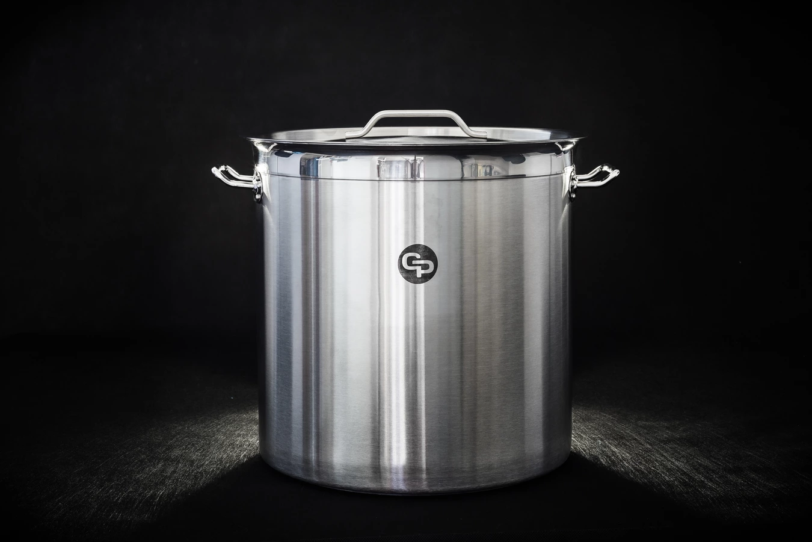 | 1 zestaw
2. | Garnek z pokrywką o poj. 20 litrów  Garnek przystosowany jest do użytkowania  na kuchenkach gazowych, ceramicznych,  elektrycznych i indukcyjnych  Średnica: 320 mm  Wysokość: 260 mm  Grubość dna: 4 mm  Materiał: stal nierdzewna |  | 1 szt.
3. | Czajnik elektryczny bezprzewodowy 1,8 Materiał: stal nierdzewna | 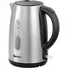 | 4 szt.
4. | Mikser ręczny  Moc 400W  Tryb pracy turbo  Funkcje ubijanie, wyrabianie ciasta  Wyposażenie: końcówka do ubijania, końcówka blendująca, mieszadła. | 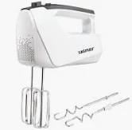 | 1 szt.
5. | Patera do ciasta okrągła  Średnica: 320 mm  Materiał: szkło  Kolor: przeźroczysty | 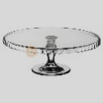 | 6 szt.
6. | Talerz obiadowy biały, okrągły, bez wzoru  Średnica: 24,5 cm  Materiał: opal  Zastosowanie: zmywarka, mikrofala | 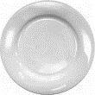 | 40 szt.
7. | Talerz głęboki biały, okrągły, bez zdobień  Średnica: 24 cm  Materiał: opal  Zastosowanie: zmywarka, mikrofala | 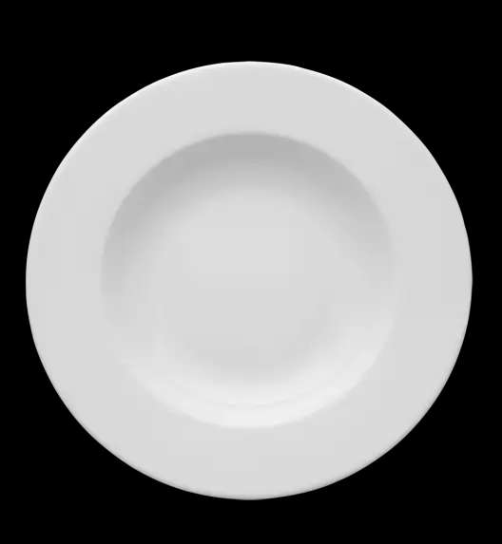 | 40 szt.
8. | Talerz deserowy biały, okrągły, bez zdobień  Średnica: 19 cm  Materiał: opal  Zastosowanie: zmywarka, mikrofala | 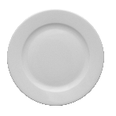  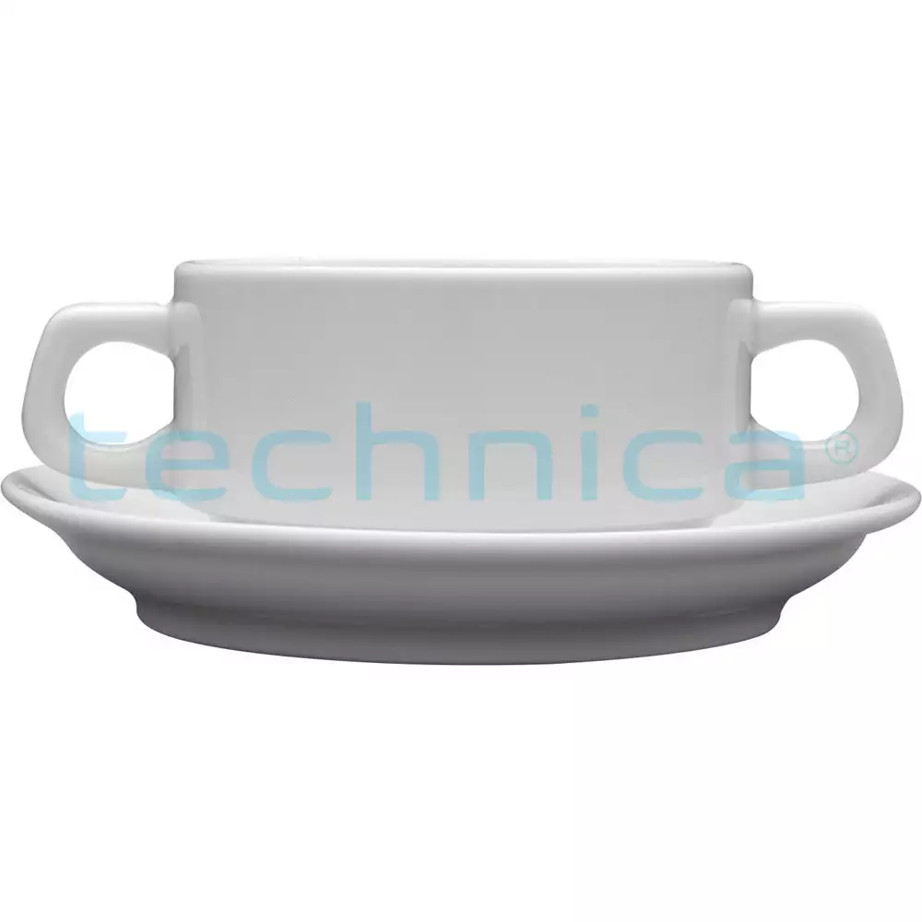 | 40 szt.
9. | Bulionówka biała ze spodkiem  Pojemność: 380 ml  Materiał: opal  Zastosowanie: zmywarka, mikrofala  Spodek biały:  Materiał: opal  Zastosowanie: zmywarka, mikrofala |  | 40 szt.
10. | Półmisek do mięs i wędlin  Materiał: stal nierdzewna  Kształt: owalny 30 x 22 cm | 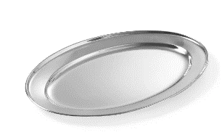 | 10 szt.
11. | Cukiernica  Wysokość: 13 cm  średnica: 10, cm  Długość: 10,5 cm  Pojemność: 330 ml | 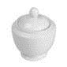 | 6 szt.
12. | Dzbanek do zupy  Kolor: biały  Pojemność: 1,1 l  Materiał: opal | 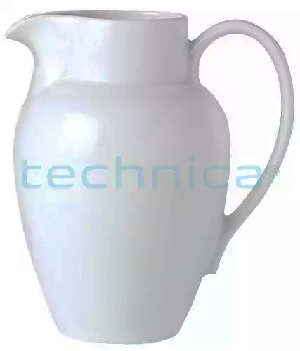 | 20 szt.
13. | Waza z pokrywką  Szerokość: 300 mm  Wysokość: 175 mm  Pojemność: 3.5 l  Materiał: porcelana | 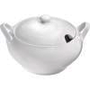 | 2 szt.
14. | Dzbanek do mleka  Wysokość: 9,5 cm  Długość: 11,5 cm  Szerokość: 7,7 cm  Pojemność: 250 ml. | 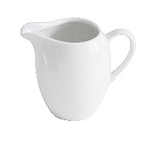 | 6 szt.
15. | Kieliszek do wina  Materiał wykonania: szkło  Kolor: przeźroczysty  Pojemność: 0,275 l  Wysokość: 19,2 cm  Średnica: 6 cm | 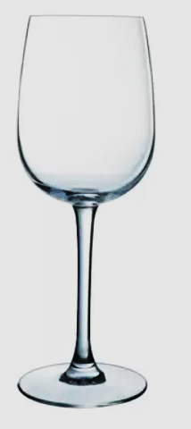 | 52 szt.
16. | Widelec  Materiał wykonania: stal nierdzewna  Kolor: srebrny  Długość: 19,2 cm  Wysokość: 0,25 cm | 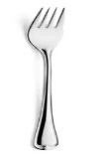 | 40 szt.
17. | Nóż  Materiał wykonania: stal nierdzewna  Kolor: srebrny  Długość: 21,5 cm  Wysokość: 0,65 cm | 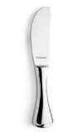 | 40 szt.
18. | Łyżka obiadowa  Materiał wykonania: stal nierdzewna  Kolor: srebrny  Długość: 19,6 cm  Wysokość: 0,25 cm | 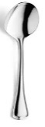 | 40 szt.
19. | Łyżeczka  Materiał wykonania: stal nierdzewna  Kolor: srebrny  Długość: 14,1 cm  Wysokość: 0,2 cm | 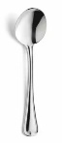 | 40 szt.
20. | Noże kuchenne  Materiał wykonania: stal nierdzewna  Kolor: srebrny  Długość:  1- Nóż kucharski: 37,3 cm  2- Nóż kucharski: 33,3 cm  3- Nóż do szynki: 33,3 cm  4- Nóż do obierania: 19,5 cm | 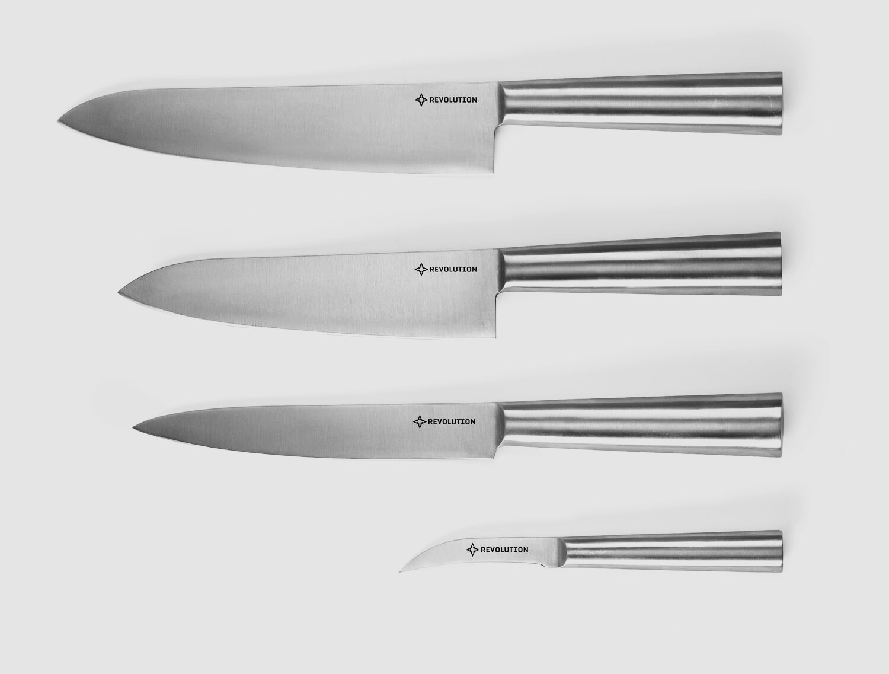 | 2 szt.
21. | Chochla mała  Materiał wykonania: stal nierdzewna  Kolor: srebrny  Pojemność: 0,09 l  Długość: 33 cm  Średnica: 8 cm | 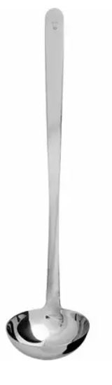 | 2 szt.
22. | Chochla duża  Materiał wykonania: stal nierdzewna  Kolor: srebrny  Pojemność: 0,25 l  Długość: 45 cm  Średnica: 10 cm | 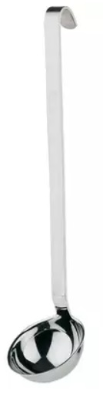 | 2 szt.
23. | Kosz na śmieci  Typ kosza do wewnątrz  Cechy dodatkowe: bezdotykowy  Pojemność: 60 l  Materiał: metal  Kolor: szary  Wysokość produktu: 69,5 cm  Liczba komór: 1  Waga: 5 kg | 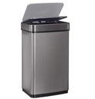 | 1 szt.
24. | Miski głębokie z pokrywką zestaw  Materiał: stal nierdzewna  Miska: 14 cm  Miska: 16 cm  Miska: 18 cm | 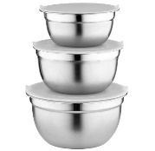 | 1 szt.
25. | Serwetnik  Materiał: metal chrom  Wymiary: 14 x 8,3 x 3,1 cm | 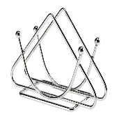 | 6 szt.
26. | Wazon szklany na kwiaty wys. 27 cm | 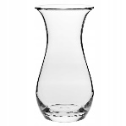 | 6 szt.
27. | Świecznik szklany  na wąskiej długiej nóżce z czaszą:  Wysokość: 35 cm  Średnica czaszy: 9 cm  Wysokość czaszy: 8 cm | 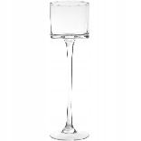 | 6 szt.
28. | Blender kielichowy  Moc: 600W  Pojemność kielicha: 2 l  Regulacja obrotów  Kielich szklany  System zabezpieczający przed przypadkowym uruchomieniem  Antypoślizgowa podstawa. | 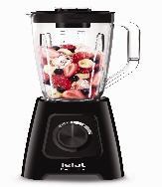 | 1 szt.
29. | Wałek kuchenny obrotowy  Materiał: drewno  Długość całkowita: 51,5 cm  Długość wałka: 32 cm  Średnica: 7,5 cm | 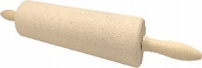 | 2 szt.
30. | Łopatka kuchenna silikonowa  Długość: 24 cm  Szerokość: 5 cm | 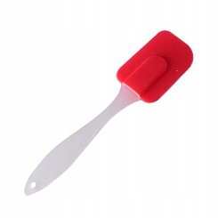 | 8 szt.
31. | Miski metalowe głębokie zestaw  Materiał: stal nierdzewna  Zastosowanie: zmywarka  Miska: 500 ml śr. 14,5 cm wys. 6,5 cm  Miska: 700 ml śr. 18 cm wys. 9 cm  Miska: 900 ml śr. 22 cm wys. 10,5 cm  Miska: 1900 ml śr. 26 cm wys. 12,5 cm | 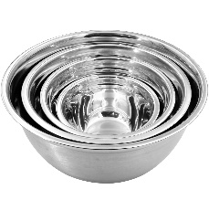 | 1 szt.
32. | Termos  Pojemność: 15l  Wysokość: 325 mm  Średnica: 300 mm  Materiał: stal nierdzewna | 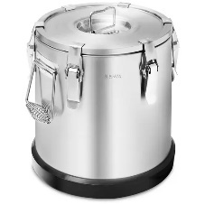 | 1 szt.
33. | Termos  Pojemność: 20l  Wysokość: 380 mm  Średnica: 330 mm  Materiał: stal nierdzewna | 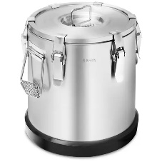 | 1 szt.
34. | Kieliszek do wódki  Materiał wykonania: szkło  Kolor: przeźroczysty  Pojemność: 25 ml  Wysokość: 68 mm  Średnica: 38 mm | 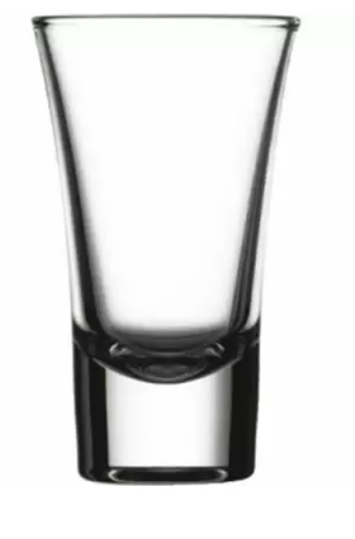 | 70 szt
35. | Literatki  Materiał wykonania: szkło  Kolor: przeźroczysty  Rodzaj szklanki: do soków  Pojemność: 0,15 l  Wysokość: 8,3 cm  Średnica: 5,7 cm | 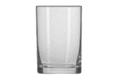 | 50 szt.
36. | Obrus ceratowy na włókninie  Kolor: biały  Wym. 140 cm x 2000 cm  Struktura gładka | 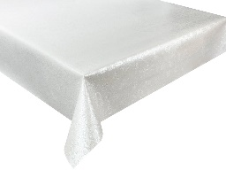 | 1 szt.
37. | Obrus  Kolor: biały  Wym. 150 x 250 cm  Struktura: gładka  Skład: 100% poliester  Wykończenie: plamoodporne | 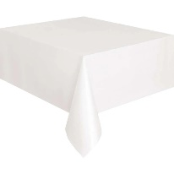 | 4 szt.
38. | Kuchnia gazowo-elektryczna  Wym. 85x60x60  Napięcie zasilania 240V  Piekarnik: elektryczny  Klasa energetyczna A  4 palniki gazowe  Ruszt żeliwny  Prowadnice teleskopowe jednopoziomowe | 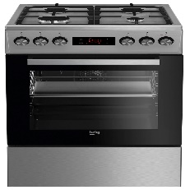 | 1 szt.
39. | Frytownica beztłuszczowa  Dwukomorowa  Pojemność 9 l (2x 4,5l)  Regulacja czasu pieczenia  Regulacja temperatury  Moc 2600W  Wymiary kosza:  Szerokość 40 cm  Wysokość 33 cm  Głębokość 39 cm | 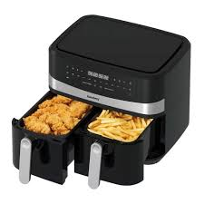 | 1 szt.
40. | Podgrzewacz elektryczny gastronomiczny  Długość 600 mm  Szerokość 360 mm  Wysokość 320 mm  Pojemność 9 l  Moc 0,8 kW  Temp. min 30 °C  Temp. max. 100 °C  Materiał: stal nierdzewna | 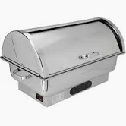 | 1 szt.
41. | Frytownica dwukomorowa  Pojemność 2x8l  Moc 2x3,2kW  Zakres temperatury 60°C do 190°C  Wym. 24x19x14 cm  Wyjmowany pojemnik na olej | 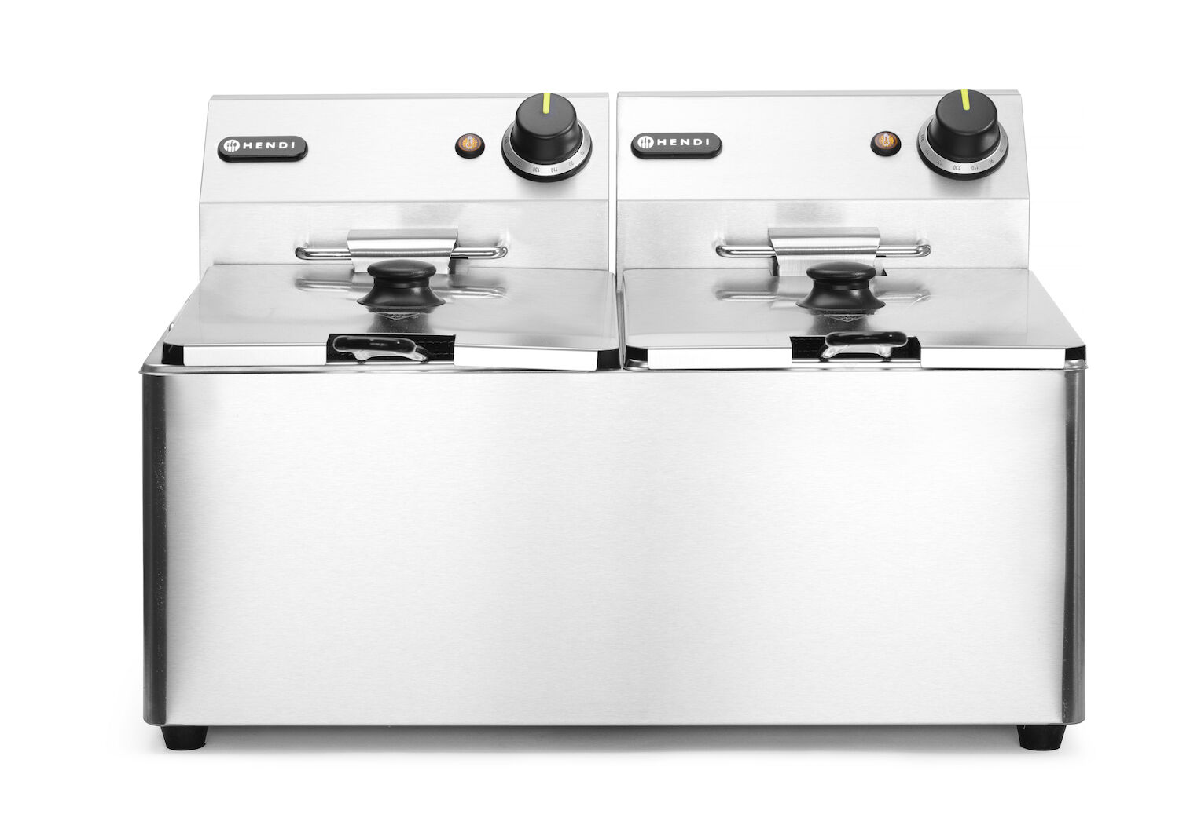 | 1 szt.
RAZEM:

